2024年4月 上海市中考数学二模题型 分类汇编1
--- 实际应用含综合与实践（22题）
【2024.4月 奉贤区二模】
22.（本题满分10分，第（1）小题4分，第（2）小题6分）
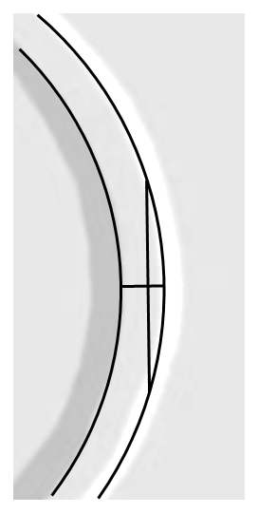
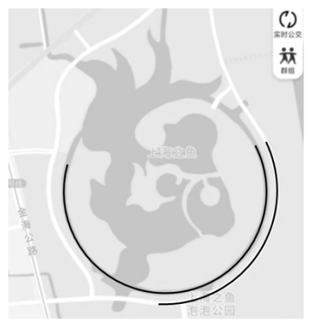
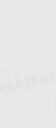
上海之鱼是奉贤区的核心景观湖，湖面成鱼型.如图6，鱼身外围有一条圆弧形水道，在圆弧形水道外侧有一条圆弧形道路，它们的圆心相同.某学习小组想要借助所学的数学知识探索上海之鱼的大小.
图7
A
B
C
D
E
圆弧形道路内侧
圆弧形水道外侧

图6
圆弧形道路
圆弧形水道

- 利用圆规和直尺，在图6上作出圆弧形水道的圆心O.（保留作图痕迹）
- 如图7，学习小组来到了圆弧形道路内侧A处，将所携带的200米绳子拉直至圆
弧道路内侧另一点B处，并测得绳子中点C与圆弧形道路内侧中点D的距离为10米，圆弧形水道外侧到道路内侧的距离DE为22米（点D、C、E在同一直线上），请计算圆弧形水道外侧的半径.

【2024.4月 虹口区二模】
- （本题满分10分）
根据以下素材，完成探索任务．
探究斜坡上两车之间距离
素材1 | 图8①是某高架入口的横断面示意图．高架路面用BM表示，地面用AN表示，斜坡用AB表示．已知BM∥AN，高架路面BM离地面的距离BH为25米，斜坡AB长为65米． |  | 图8①  M  A  B  H  N
素材2 | 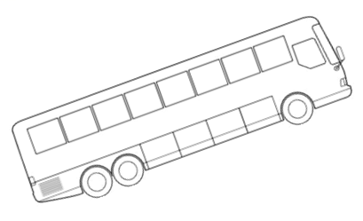  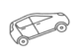    C  K  图8②  G  E  图8③  P  B  C  D  E  F  M  G  (K)  如图8②，矩形ECKG为一辆大巴车的侧面示意图， CK长为10米，EC长为3.5米．如图8③，该大巴车遇堵车后停在素材1中的斜坡上，矩形ECKG的顶点K与点B重合，点B与指示路牌底端P点之间的距离BP为 6.5米，且BP⊥BM．小张驾驶一辆小轿车跟随大巴车行驶，小张的眼睛到斜坡的距离FD为1米．
问题  解决 | 任务一 | 如图8①，求斜坡AB的坡比．
 | 任务二 | 如图8③，当小张正好可以看到整个指示路牌（即P、E、F在同一条直线上）时，试求小张距大巴车尾EC的距离CD．

【2024.4月 黄浦区二模】
22．（本题满分10分）
网络平台上有一款代金券，主打的广告语是“满80团1张”．规则如下：在平台可以花75元团购一张80元代金券，一张代金券在平台商城内可以抵80元消费额，每笔消费可用于抵扣的代金券数量不限，但不找零．
（1）在平台商城一笔375元的消费，如果使用4张代金券，实际共支付了多少元？
（2）在充分使用代金券的情况下，在平台商城一笔x元的消费与实际总支付y元间存在着依赖关系，当320<x<375时，写出y关于x的函数关系式；
（3）广告语是“满80团1张”．如果在平台商城一笔消费未满80元，那么是不是就一定没必要“团”哪？说说你的理由．

【2024.4月 金山区二模】
22.（本题满分10分, 第（1）小题4分，第（2）小题6分）
上海中心大厦位于中国上海浦东陆家嘴金融贸易区核心区，是一幢集商务、办公、酒店、商业、娱乐、观光等功能的超高层建筑。它的附近有一所学校的数学兴趣小组在讨论建筑物的高度测量问题，讨论发现要测量学校教学楼的高度可以用“立杆测影”的方法，他们在平地上立一根2米长并且与地面垂直的测量杆，量得影子长为1.6米，同时量得教学楼的影子长为24米，这样就可以计算出教学楼的高度。进而在讨论测量上海中心大厦高度时，由于距离远和周围建筑密集等因素，发现用“立杆测影”的方法不可行，要采用其他方法，经讨论提出两个方案（测角仪高度忽略不计）：
方案1：如图1所示，利用计算所得的教学楼（AB）高度，分别在教学楼的楼顶（点A）和楼底地面（点B）分别测得上海中心大厦（SH）的楼顶（点S）的仰角∠α和∠β，通过计算就可以得到大厦的高度；
方案2：如图2所示，在学校操场上相对于上海中心大厦的同一方向上选取两点C、D，先量得CD的长度，再分别在点C、D测得上海中心大厦（SH）的楼顶（点S）的仰角∠γ和∠θ，通过计算就可以得到大厦的高度.
测量并通过计算得：CD=60米，cotα=10.667，cotβ=10.161，cotγ=10.159，cotθ=10.254.
（1）教学楼（AB）的高度为 米；
（2）请你在两种方案中选取一种方案，计算出上海中心大厦（SH）的高度（精确到1米）.
S
H
C
D
（第22题图2）
S
H
A
B
（第22题图1）

【2024.4月 静安区二模】
22．（本题满分10分）

某区连续几年的GDP（国民生产总值）情况，如下表所示：
年份 | 第1年 | 第2年 | 第3年 | 第4年 | 第5年
GDP（百亿元） | 10.0 | 11.0 | 12.4 | 13.5 | ■

我们将这些数据，在平面直角坐标系内，用坐标形式表示出来，它们分别为点：A（1，10.0）、B（2，11.0）、C（3，12.4）、D（4，13.5）．如果运用函数与统计等知识预测该区下一年的GDP，可以尝试选择直线AB、直线AC等函数模型来进行分析．

（1）根据点A、B的坐标，可得直线AB的表达式为．请根据点A、C坐标，求出直线AC的表达式；

（2）假设经济发展环境和条件不变，要预测该区第五年的GDP情况，可以参考方差等相关知识，分析选用哪一函数模型进行预测较为合适．

（说明：在计算与绘图时，当实际数据绘制的点与模型上对应的点位置越接近时，模型越适宜．我们可通过计算一组GDP所有实际值偏离图像上对应点纵坐标值的程度，即偏离方差，来进行模型分析，一般偏离方差越小越适宜．）

例如，分析直线AB即上的点：可知，，，，
学生：能算出全班同学的平均身高。
教师：那么是多少厘米？
学生：用170加上160的和再除以2，是165厘米。
教师：结论是否合理？
学生：不合理，要计算班级同学平均数身高，还需要知道全部男女生人数。
教师：能否具体举个例子？
学生：比如说有20个男生20个女生，那就可以像那位同学那样算，但如果有30个男生和10个女生，这个时候平均身高就应该是 。

求得偏离方差

请依据以上方式，求出关于直线AC的偏离方差值： ；

问题：你认为在选用直线AB与直线AC进行预测的两个方案中，相对哪个较为合适？

请写出所选直线的表达式： ；

根据此函数模型，预估该区第五年的GDP约为 百亿元．

【2024.4月 闵行区二模】
22. （本题满分10分，第1小题4分，第2小题6分）
某条东西方向道路双向共有三条车道，在早晚高峰经常会拥堵，数学研究小组希望改善道路拥堵情况，他们对该路段的交通量（辆/分钟）和时间进行了统计和分析，得到下列表格，并发现时间和交通量的变化规律符合一次函数的特征．
时间x | 8时 | 11时 | 14时 | 17时 | 20时
y₁自西向东交通量（辆/分钟） | 10 | 16 | 22 | 28 | 34
y₂自东向西交通量（辆/分钟） | 25 | 22 | 19 | 16 | 13
（1）请用一次函数分别表示y₁与x、y₂与x之间的函数关系．（不写定义域）
（2）如图，同学们希望设置可变车道来改善拥堵状况，根据车流量情况改变可变车道的行车方向．单位时间内双向交通总量为，车流量大的方向交通量为，经查阅资料得：当，需要使可变车道行车方向与拥堵方向相同，以改善交通情况．该路段从8时至20时，如何设置可变车道行车方向以缓解交通拥堵，并说明理由．
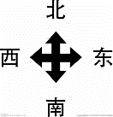


可变车道
可变车道




（第22题图2）

（第22题图1）

【2024.4月 浦东新区二模】
22．（本题满分10分）
某校六年级200名学生参加了环保知识竞赛，已知竞赛得分都是整数，满分100分．随机抽取了部分学生的竞赛成绩作为一个样本，数据整理后分成6个小组，画出竞赛成绩的频数分布直方图，如图1所示（每个小组可包括最小值，不包括最大值），同时画出竞赛成绩等地的扇形统计图，如图2所示（设竞赛成绩为a分，0≤a＜60为不合格、60≤a＜80为合格，80≤a＜90为良好，90≤a≤100为优秀）．根据图中的信息回答下列问题：
（第22题图2）
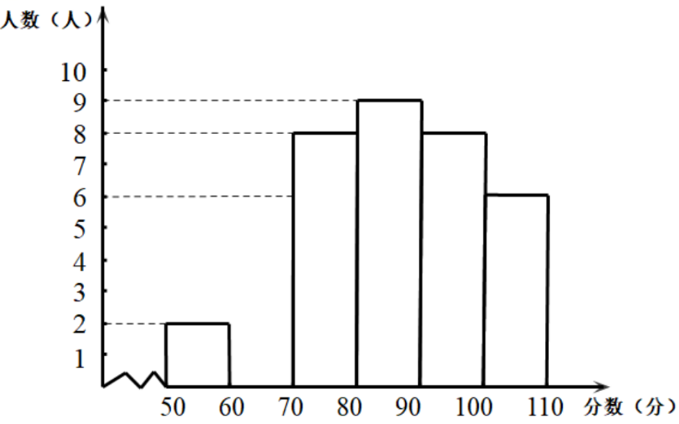

（第22题图1）

- 估计六年级参赛学生中成绩为良好的学生有 人；请把图1补画完整、补齐图2中缺失的数据；
- 小明对统计图进行了研究，得出了如下结论：
- 中位数一定落在80分—90分这一组内；
- 众数一定落在80分—90分这一组内；
- 仍有不合格的学生，该校环保知识宣传需进一步加强；
- 从这两个统计图中能准确求出样本的平均数．
上述结论中错误的是 （填序号）．
（3）估计本次六年级参赛学生中荣获优秀的共有m人．学校“环保社团”决定：这m名学生都光荣的成为学校的小小环保“宣传员”，从中选派x人帮助本年级参赛得分60分以下的学生普及环保知识．经计算，x与（m－x）的积恰好等于样本容量的15倍. 你认为x的值取多少比较合理，为什么？

【2024.4月 普陀区二模】
22．（本题满分10分）
甲外卖平台的外卖员小张看到乙外卖平台外卖员小王的月工资收入比自己高，于是想跳槽去乙外卖平台工作．如果不考虑其他因素，仅根据以下信息，请你帮助小张来决策是否需要跳槽到乙外卖平台，并说明理由．
信息一：甲、乙两个外卖平台的税前月工资收入计算方式相同，如下：
税前月工资收入= (每日底薪每单提成日均送单数)月送单天数当月违规扣款
（其中这两个外卖平台每个月的月送单天数均相同）
信息二：乙外卖平台外卖员小王的月工资单如下表：
每日底薪（元） | 每单提成  （元） | 日均送单数 | 当月违规扣款 |  | 税前月工资收入（元）
 |  |  | 每单扣款（元） | 违规送单数
50 | 6 | 61 | 32 | 10 | 8832
信息三：甲外卖平台外卖员每日底薪70元，每单提成5.5元，违规每单扣款10元；
信息四：如图6-1，随机抽取了小张在甲外卖平台若干天的日均送单数绘制成条形图；如图6-2，根据小张在一年中每月的违规送单数绘制成条形图．
图6-2
月数
送单数
3
2
1
9
10
11
12
13
14
15
违规
送单数
85
5

6
3
2
天数
54 58
60 62
65
图6-1
日均

【2024.4月 青浦区二模】
22.（本题满分10分，第（1）小题3分，第（2）小题4分，第（3）小题3分）
型号 | 载客量（人/辆） | 租金（元/辆）
甲 | 45 | 1500
乙 | 33 | 1200
某学校计划租用7辆客车送275名师生去参加课外实践活动．现有甲、乙两种型号的客车可供选择，它们的载客量（指的是每辆客车最多可载该校师生的人数）和租金如下表．设租用甲种型号的客车x辆，租车总费用为y元．
（1）求y与x的函数解析式（不需要写定义域）；
（2）如果使租车总费用不超过10200元，一共
有几种租车方案？
第22题表
（3）在（2）的条件下，选择哪种租车方案最省钱？此时租车的总费用是多少元？

【2024.4月 松江区二模】
22.（本题满分10分，第（1）小题2分，第（2）小题4分，第（3）小题4分）
一个凸四边形的四条边及两条对角线共6条线段中，如果只有两种大小不同的长度，那么称这个四边形为“精致四边形”．如正方形的四条边都相等，两条对角线相等，且边长与对角线长度不等，所以正方形是一个“精致四边形”．
（1）图6所示的四边形ABDC是一个“精致四边形”，其中AB=AC =BC =AD，BD =CD.试写出该“精致四边形”的两条性质（AB=AC =BC =AD，BD =CD除外）；
（2）如果一个菱形（除正方形外）是“精致四边形”，试画出它的大致图形，并求出该“精致四边形”的6条线段中较长线段与较短线段长度的比值；
（3）如果一个梯形是“精致四边形”，试画出它的大致图形，指出两种长度的线段各是哪几条，并求出它的各内角度数．
A
C
B
D
(图6)

【2024.4月 徐汇区二模】
22．（本题满分10分）
市“第××届中学生运动会”期间，甲校租用两辆小汽车（设每辆车的速度相同）同时出发送名学生到比赛场地参加运动会，每辆小汽车限坐人（不包括司机），其中一辆小汽车在距离比赛场地千米的地方出现故障，此时离截止进场的时刻还有分钟，这时唯一可利用的交通工具是另一辆小汽车．已知这辆车的平均速度是每小时千米，人步行的平均速度是每小时千米（上、下车时间忽略不计）．
（1）如果该小汽车先送名学生到达比赛场地，然后再回到出故障处接其他学生，请你判断他们能否在截止进场的时刻前到达？并说明理由；
（2）试设计一种运送方案，使所有参赛学生能在截止进场的时刻前到达比赛场地，并说明方案可行性的理由．

【2024.4月 杨浦区二模】
22．（本题满分10分，第（1）小题3分，第（2）小题4分，第（3）小题3分）
寒假期间，小华一家驾车去某地旅游，早上6：00点出发，以80千米/小时的速度匀速行驶一段时间后，途经一个服务区休息了1小时，再次出发时提高了车速．如图，这是她们离目的地的路程y（千米）与所用时间x（小时）的函数图像．
x（小时）
y(千米）
O
a
b
480
2
5
第22题图
120
根据图像提供的信息回答下列问题：
（1）图中的a= ，b= ；
（2）求提速后y关于x的函数解析式（不用写出定义域）；
（3）她们能否在中午12：30之前到达目的地？请说明理由．

【2024.4月 嘉定区二模】
22．(本题满分10分，第（1）小题满分4分，第（2）小题满分6分)
某企业在2022年1至3月的利润情况见表2．
表2
月份数（） | 1 | 2 | 3
利润数（）（万元） | 96 | ？ | 100
（1）如果这个企业在2022年1至3月的利润数是月份数的一次函数，求2月份的利润； （2）这个企业从3月份起，通过技术改革，经过两个月后的5月份获得利润为121万元，如果这个企业3月至5月中每月利润数的增长率相等，求这个企业3月至5月中利润数的月平均增长率．

